*HW5 과제 – 5/ 2*

**Git commit 연습1**

**2**

**주제 :**

**중간 고사 시험 오답노트**

**이름 : 김민석**

**학번 : 20195125**

**메일 : planetside2@naver.com**

**소속 : 소프트웨어융합**

**과목 : 컴퓨터사고와 문제해결**

**목차**

1. **틀린 문제 사진**
2. **틀린 문제**
3. **오답 노트**
4. **틀린 문제 사진**

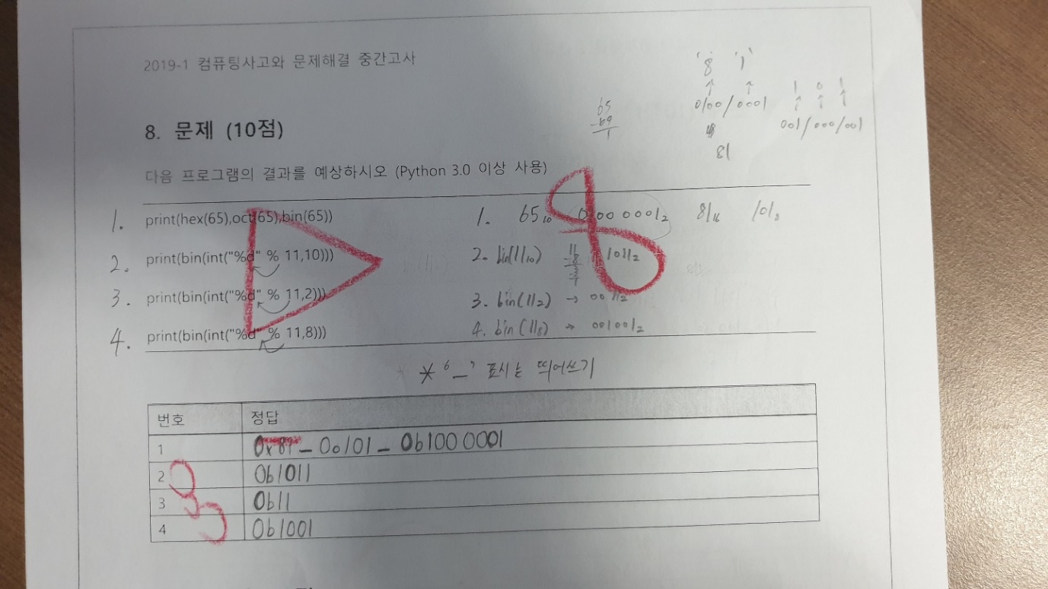

1. **틀린 문제**

**다음 예상 결과를 예상하시요. (Python 3.0 이상 사용)**

**print(hex(65),oct(65),bin(65))**

**printf(bin(int(”%d” % 11, 10)))**

**printf(bin(int(”%d” % 11, 2)))**

**printf(bin(int(”%d” % 11, 8)))**

1. **오답 노트**

**(1)틀린 이유 :**

65를 2진수로 바꾼 후의 **hex(65)**의 결과값을 틀림.

**(2)수정 내용 :**

수정 전 : 0x81 0o101 0b1000001

수정 후 : **0x41** 0o101 0b1000001

**4.확인한 내용과 오답 노트와 비교**

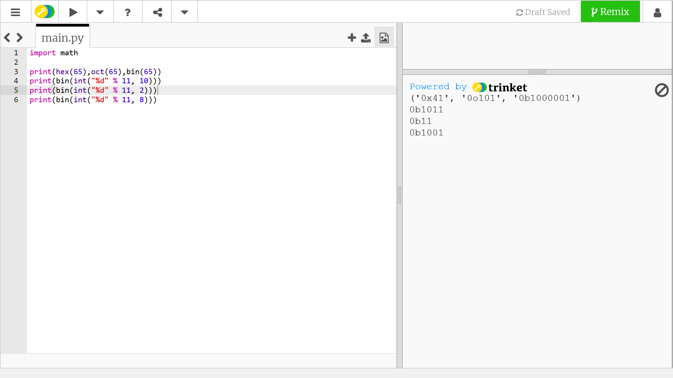

**\***실제로 출력을 해보니 (‘ ’)와 같은 문자에 대한 괄호가 나오지만 결과값은 직접 수정한 내용과 같이 나온다.(내 생각에 컴파일러에 따라 다르다고 판단이 된다.)